18 ans Mat Cassé

Les ronds dans la baie de La Baule, c’est bien, mais découvrir les îles, c’est mieux.
Un matin, direction : La Bretagne avec P’tit Coucou, un copain de 15 ans et ma sœur Marie, 14 ans.
Je suis confiant : P’tit Coucou est un équipier solide.
Le vent d’ouest est frais et la mer formée. Nous embarquons de l’eau et progressons avec prudence.
Première nuit en rade de Pénerf. Deuxième nuit à l’île Houat où nous sommes accueillis chaleureusement. Les pêcheurs sont très étonnés par notre jeune age et ont admiré nos manœuvres à la voile dans le tout petit port.
Ils nous proposent gentiment de nous amarrer à un de leurs chalutiers qui ne navigue pas ce jour là. Une escale de rêve. Nous sommes les rois du monde.
Nous tentons ensuite de rallier Belle-île.
Après plusieurs heures, Je pars dans la cabine faire le point. On ne peut pas sortir les cartes qui seraient détruites par le vent et l’eau.
CRAC. Le Requin se redresse brutalement. Je me précipite dehors :
Horreur. Le haut du mat est dans l’eau et frappe violemment sur la coque. Le foc plonge dans l’eau et chalute. Les haubans libérés nous frappent le visage.
Nous arrivons à rentrer le foc et finalement à immobiliser la tête de mat le long de la coque, tantôt à tribord, tantôt à bâbord, ce qui permet de pouvoir diriger le bateau.
Après six heures d’effort, nous atteindrons Le Pouliguen où nous sommes accueillis comme des (presque) héros.

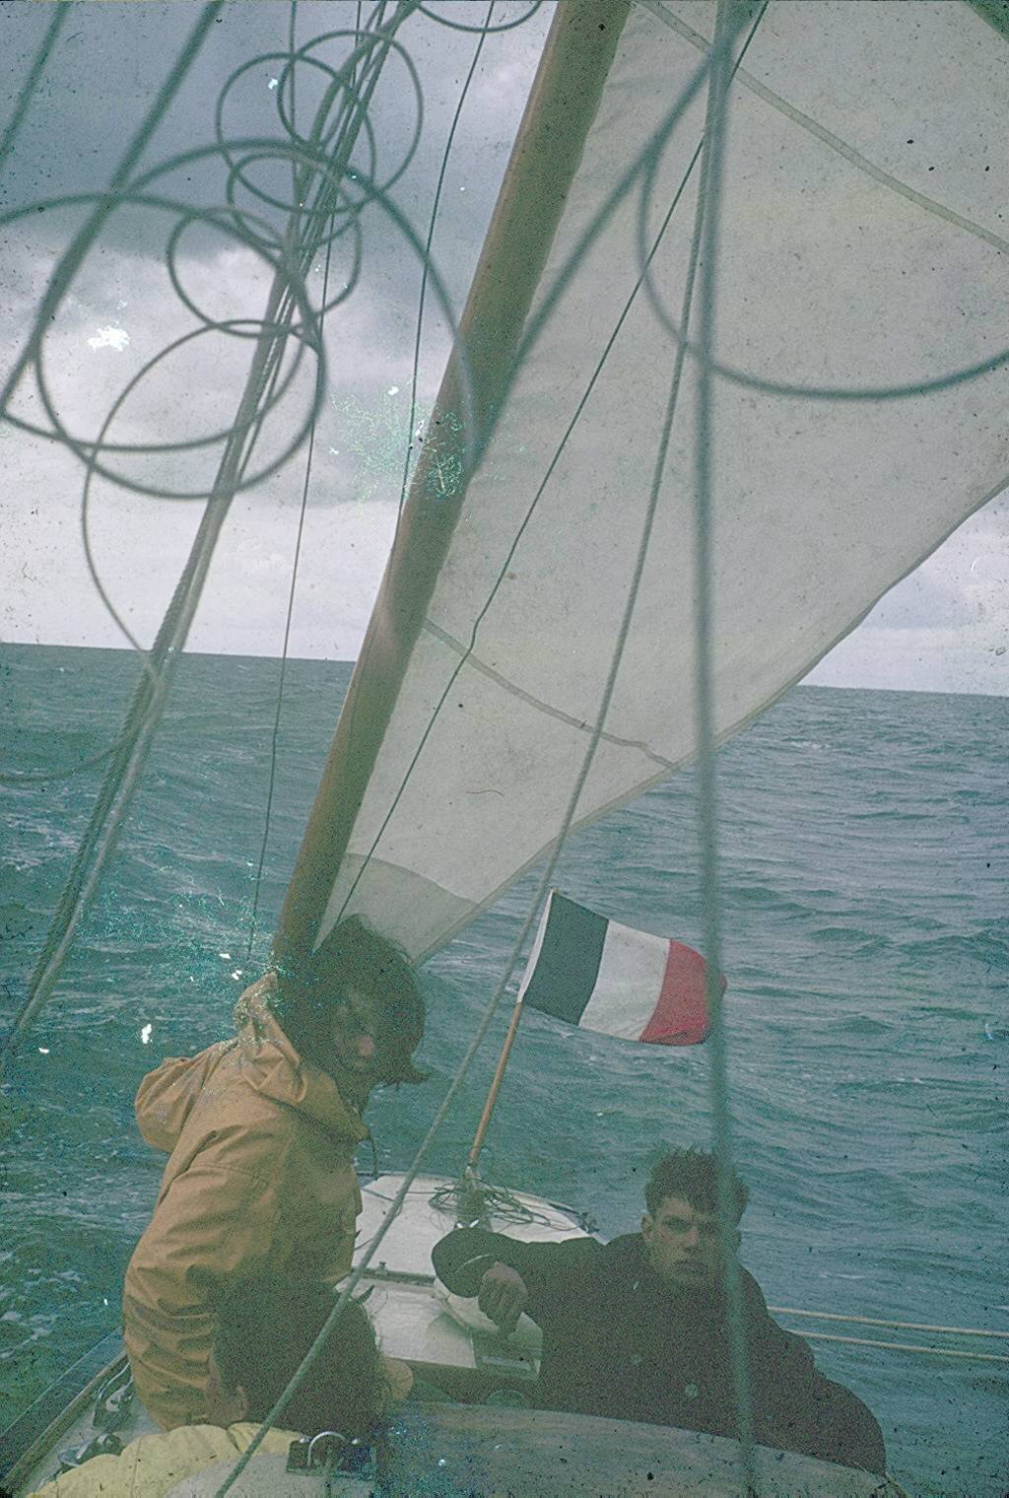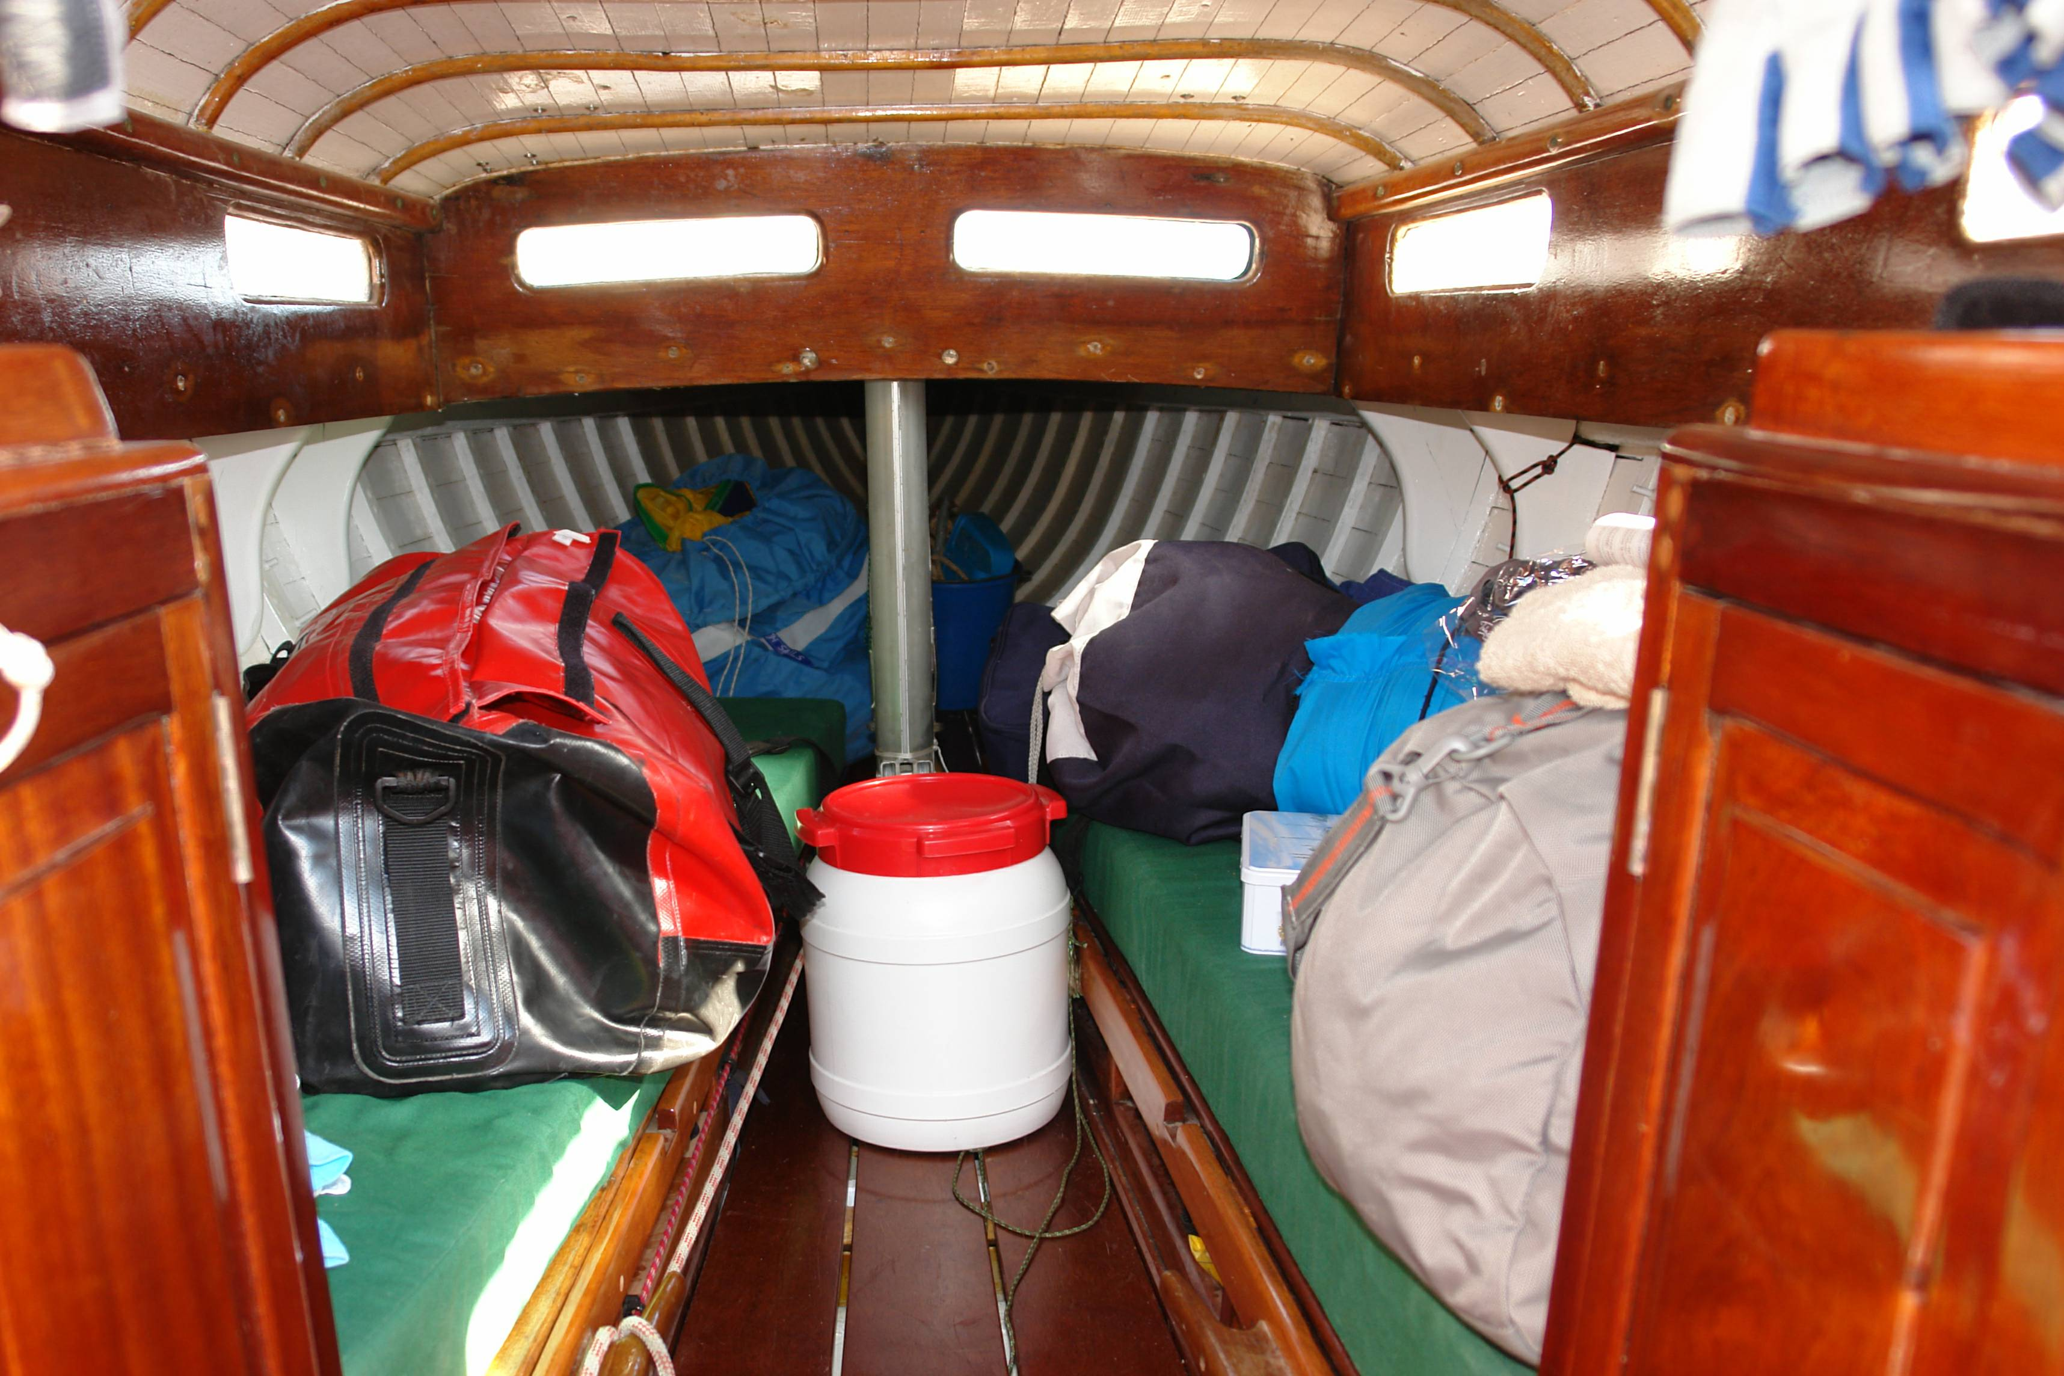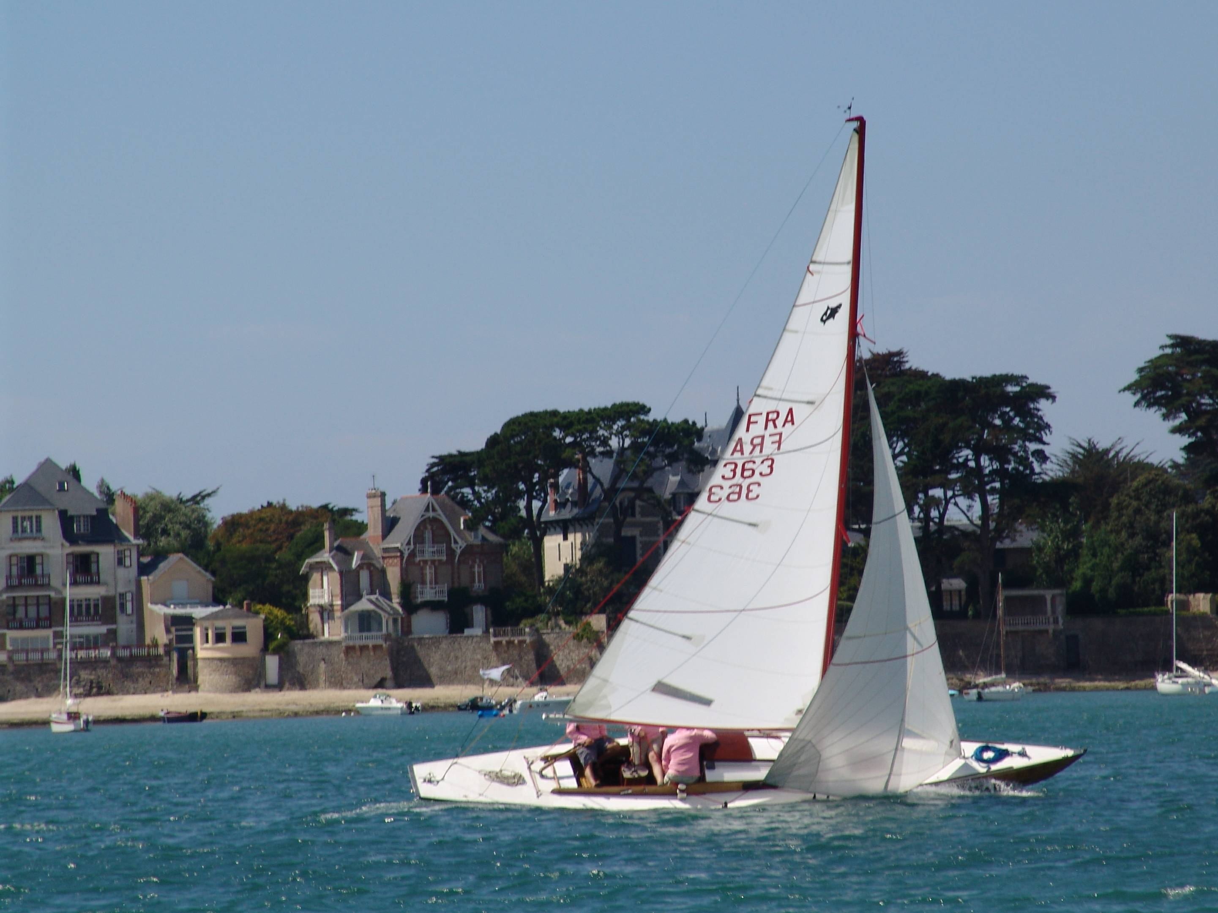
Arrivée au Pouliguen Intérieur de Requin Requin sous voiles
La tête de mat rejoint le pont 2006 2005

© tricotin.net/Histoires 18/08/07 1860

